Об утверждении Порядка предоставления муниципальной преференции в целях поддержки сельскохозяйственных товаропроизводителей и организаций потребительской кооперации (субъектам малого и среднего предпринимательства) в виде предоставления права на размещение нестационарных (мобильных) торговых объектов без проведения аукционов на льготных условиях или на безвозмездной основе на территории Городского округа Пушкинский Московской области

В соответствии с Федеральным законом от 26.07.2006 № 135-ФЗ «О защите конкуренции», Федеральным законом от 24.07.2007 № 209-ФЗ «О развитии малого и среднего предпринимательства в Российской Федерации», Федеральным законом от 28.12.2009 № 381-ФЗ «Об основах государственного регулирования торговой деятельности в Российской Федерации», письмом Министерства промышленности и торговли Российской Федерации № ЕВ-43474/15, Федеральной антимонопольной службы от 23.06.2020 № АД/52718/20 «О предоставлении муниципальных преференций производителям товаров при организации нестационарной и мобильной торговли», Законом Московской области от 03.12.2020 № 250/2020-ОЗ
«О преобразовании городского округа Ивантеевка Московской области, городского округа Красноармейск Московской области и Пушкинского городского округа Московской области, о статусе и установлении границы вновь образованного муниципального образования», решением Совета депутатов Городского округа Пушкинский Московской области от 10.06.2021 № 44/3 «О вопросах правопреемства Городского округа Пушкинский Московской области», руководствуясь Федеральным законом от 06.10.2003
№ 131-ФЗ «Об общих принципах организации местного самоуправления
в Российской Федерации», Уставом Городского округа Пушкинский Московской области,
ПОСТАНОВЛЯЮ:
- Утвердить:
  - Порядок предоставления муниципальной преференции в целях
поддержки сельскохозяйственных товаропроизводителей и организаций потребительской кооперации (субъектам малого и среднего предпринимательства) в виде предоставления права на размещение нестационарных (мобильных) торговых объектов без проведения аукционов
на льготных условиях или на безвозмездной основе на территории Городского округа Пушкинский Московской области согласно приложению 1
к настоящему постановлению.
  - Утвердить состав Комиссии по предоставлению муниципальной преференции в целях поддержки сельскохозяйственных товаропроизводителей и организаций потребительской кооперации (субъектам малого и среднего предпринимательства) в виде предоставления права на размещение нестационарных (мобильных) торговых объектов без проведения аукционов
на льготных условиях или на безвозмездной основе согласно приложению 2
к настоящему постановлению.
- Муниципальному казенному учреждению осуществлять работу
по подготовке к подписанию договоров на размещение нестационарных торговых объектов, включенных в Схему размещения нестационарных торговых объектов без проведения конкурентных процедур и на условиях оплаты, предусмотренной Методикой определения стартовой (начальной) цены договора на право размещения нестационарных торговых объектов
или на безвозмездной основе на территории Городского округа Пушкинский.
- Управлению делами Администрации Городского округа Пушкинский Московской области (Мещанкина С.В.) опубликовать настоящее постановление и приложения к нему в газете «ПУШКИНСКОЕ ВРЕМЯ», на сайтах www.adm-pushkino.ru, www.new-ivanteevka.org, www.krasnoarm.ru в информационно-телекоммуникационной сети «Интернет».
- Уполномочить первого заместителя главы Администрации Городского округа Морозова А.В. подписывать от имени Администрации Городского округа Пушкинский Московской области Договор на право размещения нестационарного торгового объекта на территории Городского округа Пушкинский Московской области по форме согласно приложению 3
к настоящему постановлению
- Контроль за выполнением настоящего постановления возложить на первого заместителя главы Администрации Городского округа
Морозова А.В.

Глава Городского округа М.В. Красноцветов

Приложение 1

Утвержден
Постановлением Администрации Городского округа Пушкинский Московской области
от _______________ № _________

ПОРЯДОК
предоставления муниципальной преференции в целях поддержки сельскохозяйственных товаропроизводителей и организаций потребительской кооперации (субъектам малого и среднего предпринимательства) в виде предоставления права на размещение нестационарных (мобильных) торговых объектов без проведения аукционов на льготных условиях или на безвозмездной основе на территории Городского округа Пушкинский Московской области

1. Общие положения
1.1. Порядок предоставления муниципальной преференции в целях поддержки сельскохозяйственных товаропроизводителей и организаций потребительской кооперации (субъектам малого и среднего предпринимательства) в виде предоставления права на размещение нестационарных (мобильных) торговых объектов без проведения аукционов на льготных условиях или на безвозмездной основе на территории на территории Городского округа Пушкинский Московской области (далее - Порядок) разработан в соответствии с Федеральным законом от 26.07.2006 года № 135-ФЗ «О защите конкуренции», Федеральным законом от 24 июля 2007 года
№ 209-ФЗ «О развитии малого и среднего предпринимательства в Российской Федерации», Федеральным законом от 28 декабря 2009 года № 381-ФЗ
«Об основах государственного регулирования торговой деятельности
в Российской Федерации», постановлением Администрации Городского округа Пушкинский Московской области «Об утверждении муниципальной программы Городского округа Пушкинский Московской области «Предпринимательство» на 2022-2026 годы».
1.2. Настоящий Порядок определяет условия и устанавливает процедуру предоставления права на размещение нестационарных (мобильных) торговых объектов субъектам малого и среднего предпринимательства без проведения торгов на льготных условиях или на безвозмездной основе на земельных участках, находящихся в муниципальной собственности на территории Городского округа Пушкинский Московской области.
1.3. Муниципальные преференции предоставляются без предварительного согласия антимонопольного органа (пункт 4 части 3 статьи 19 Федерального закона от 26.07.2006 года № 135-ФЗ «О защите конкуренции») путем предоставления права на размещение нестационарного (мобильного) торгового объекта без проведения торгов на льготных условиях или на безвозмездной основе, в рамках реализации Подпрограммы «Развитие потребительского рынка и услуг на территории муниципального образования Московской области» муниципальной программы «Предпринимательство» на 2022 – 2026 годы», исключительно в целях:
- поддержки субъектов малого и среднего предпринимательства осуществляющих производство сельскохозяйственных и продовольственных товаров, в том числе фермерской продукции, организациям потребительской кооперации;
- обеспечения возможности сбыта производимой продукции на локальном рынке сельскохозяйственных товаропроизводителей, производящих сельскохозяйственную продукцию, осуществляющих ее переработку, граждан, ведущих личное подсобное хозяйство, крестьянских (фермерских) хозяйств, сельскохозяйственных потребительских кооперативов, а также организаций и индивидуальных предпринимателей, осуществляющих первичную и (или) последующую (промышленную) переработку сельскохозяйственной продукции (в том числе на арендованных основных средствах) и ее реализацию в соответствии с перечнем, утверждаемым Правительством Российской Федерации, при условии, что доля дохода от реализации этой продукции в доходе указанных организаций и указанных индивидуальных предпринимателей составляет не менее чем семьдесят процентов за календарный год.
1.4. Поддержка не может оказываться в отношении субъектов малого и среднего предпринимательства основным видом деятельности которых не является производство сельскохозяйственных и продовольственных товаров, в том числе фермерской продукции.
1.5. Основные понятия, используемые в настоящем постановлении:
муниципальная преференция - мера поддержки отдельных хозяйствующих субъектов, выражающаяся в осуществлении совокупности мер, принимаемых органами местного самоуправления, в целях создания необходимых правовых, экономических и организационных условий и стимулов для деятельности хозяйствующих субъектов.
нестационарный торговый объект - торговый объект, представляющий собой временное сооружение или временную конструкцию, не связанные прочно с земельным участком вне зависимости от наличия или отсутствия подключения (технологического присоединения) к сетям инженерно-технического обеспечения, в том числе передвижное сооружение;
нестационарная торговая сеть - торговая сеть, включающая в себя нестационарные торговые объекты;
автомагазин (торговый автофургон, автолавка) - нестационарный торговый объект, представляющий собой автотранспортное или транспортное средство (прицеп, полуприцеп) с размещенным в кузове торговым оборудованием, при условии образования в результате его остановки (или установки) одного или нескольких рабочих мест продавцов, на котором (ых) осуществляют предложение товаров, их отпуск и расчет с покупателями;
автоцистерна - нестационарный передвижной торговый объект, представляющий собой изотермическую емкость, установленную на базе автотранспортного средства или прицепа (полуприцепа), предназначенную для осуществления развозной торговли жидкими товарами в розлив (молоком, квасом и другим), живой рыбой и другими гидробионтами (ракообразными, моллюсками и прочими);
торговый павильон - нестационарный торговый объект, представляющий собой отдельно стоящее строение (часть строения) или сооружение (часть сооружения) с замкнутым пространством, имеющее торговый зал и рассчитанное на одно или несколько рабочих мест продавцов. Павильон может иметь помещения для хранения товарного запаса;
киоск - нестационарный торговый объект, представляющий собой сооружение без торгового зала с замкнутым пространством, внутри которого оборудовано одно рабочее место продавца и осуществляют хранение товарного запаса;
торговая палатка - нестационарный торговый объект, представляющий собой оснащенную прилавком легковозводимую сборно-разборную конструкцию, образующую внутреннее пространство, не замкнутое со стороны прилавка, предназначенный для размещения одного или нескольких рабочих мест продавцов и товарного запаса на один день торговли;
бахчевой развал - нестационарный торговый объект, представляющий собой специально оборудованную временную конструкцию в виде обособленной открытой площадки или установленной торговой палатки, предназначенный для продажи сезонных бахчевых культур;
сельскохозяйственные товаропроизводители - организации, индивидуальные предприниматели, осуществляющие производство сельскохозяйственной продукции (в том числе органической продукции), ее первичную и последующую (промышленную) переработку (в том числе на арендованных основных средствах) в соответствии с перечнем, утверждаемым Правительством Российской Федерации, и реализацию этой продукции при условии, что в доходе сельскохозяйственных товаропроизводителей от реализации товаров (работ, услуг) доля дохода от реализации этой продукции составляет не менее чем семьдесят процентов за календарный год.
субъекты малого и среднего предпринимательства - производители, осуществляющие производство сельскохозяйственных и продовольственных товаров, в том числе фермерской продукции, текстиля, одежды, обуви и других товаров легкой промышленности (организации, индивидуальные предприниматели), организации потребительской кооперации.
потребительским кооперативом признается основанное на членстве добровольное объединение граждан или граждан и юридических лиц в целях удовлетворения их материальных и иных потребностей, осуществляемое путем объединения его членами имущественных паевых взносов.
1.6. Настоящий Порядок разработан в целях:
обеспечения единого порядка размещения нестационарных (мобильных) торговых объектов предоставленных без проведения аукционов на льготных условиях или на безвозмездной основе субъектам малого и среднего предпринимательства на территории Городского округа Пушкинский Московской области;
необходимости обеспечения устойчивого развития территорий;
создания условий для обеспечения жителей Городского округа Пушкинский Московской области качественными и безопасными товарами;
обеспечения равных возможностей для реализации прав хозяйствующих субъектов на осуществление торговой деятельности на территории Городского округа Пушкинский Московской области.

2. Требования, предъявляемые к нестационарному (мобильному)
торговому объекту

2.1. Настоящий Порядок применяется в отношении размещения нестационарных (мобильных) торговых объектов, расположенных на землях общего пользования, находящихся в муниципальной собственности Городского округа Пушкинский Московской области, а также земельных участках государственная собственность на которые не разграничена в соответствии со Схемой размещения нестационарных торговых объектов на территории Городского округа Пушкинский Московской области.
2.2. Требования, установленные Порядком, не распространяются на отношения, связанные с:
размещением и использованием нестационарных (мобильных) торговых объектов на земельных участках, находящихся в частной собственности;
размещением нестационарных (мобильных) торговых объектов, размещаемых при проведении праздничных и иных массовых мероприятий, имеющих краткосрочный характер.
2.3. Размещение нестационарных (мобильных) торговых объектов на территории Городского округа Пушкинский Московской области должно соответствовать градостроительным, строительным, архитектурным, пожарным, санитарным, экологическим требованиям законодательства Российской Федерации.
2.4. При размещении объектов орган местного самоуправления руководствуется следующими принципами:
особенности развития торговой деятельности конкретного сельского и городского поселения;
необходимость размещения не менее чем шестидесяти процентов нестационарных торговых объектов, используемых субъектами малого или среднего предпринимательства, осуществляющими торговую деятельность, от общего количества нестационарных (мобильных) торговых объектов;
обеспечение беспрепятственного развития улично-дорожной сети;
обеспечение беспрепятственного движения транспорта и пешеходов;
обеспечение комфортных и безопасных условий проживания граждан;
специализация нестационарного (мобильного) торгового объекта;
обеспечение соответствия деятельности нестационарных (мобильных) торговых объектов санитарным, противопожарным, экологическим требованиям, правилам продажи отдельных видов товаров, требованиям законодательства по защите прав потребителей, требованиям безопасности для жизни и здоровья людей, соблюдения ограничений, установленных законодательством, регулирующим оборот табачных изделий, алкогольной продукции;
результат мониторинга текущего состояния торговой деятельности и востребованности нестационарных (мобильных) торговых объектов хозяйствующими субъектами и потребителями.
2.5. При размещении объектов орган местного самоуправления использует следующие критерии:
2.5.1. Обеспечение свободного движения пешеходов и доступа потребителей к торговым объектам, в том числе без барьерной среды жизнедеятельности для инвалидов и иных маломобильных групп населения, беспрепятственный подъезд спецтранспорта при чрезвычайных ситуациях.
2.5.2. Соответствие внешнего вида нестационарных (мобильных) торговых объектов архитектурному облику, утвержденного нормативно правовым актом Администрации Городского округа Пушкинский.
2.5.3. Благоустройство площадок для размещения нестационарных (мобильных) торговых объектов и прилегающей территории в соответствии с правилами благоустройства.
2.5.4. Осуществление хранения бахчевых культур непосредственно на бахчевом развале.
2.5.5. Размещение торгового оборудования (столы, стулья, прилавки и другие подобные объекты) в пределах нестационарного торгового объекта.
2.5.6. Размещение нестационарных (мобильных) торговых объектов в соответствии с региональными и местными нормативами градостроительного проектирования с учетом их размещения:
вне посадочных площадок остановок общественного транспорта;
вне полос отвода автомобильных дорог;
вне арок зданий, газонов, цветников, клумб, площадок (детских, для отдыха, спортивных), дворовых территорий жилых зданий, мест, не оборудованных подъездами для разгрузки товара;
не ближе 5 метров от окон жилых и общественных зданий и витрин стационарных торговых объектов;
вне железнодорожных путепроводов и автомобильных эстакад, мостов;
вне надземных и подземных переходов, а также в 5-метровой охранной зоне от входов (выходов) в подземные переходы;
не ближе 25 метров от мест сбора мусора и пищевых отходов, дворовых уборных, выгребных ям;
при ширине пешеходных зон (тротуаров) более 3 метров;
обеспечивающего подъезд пожарной, аварийно-спасательной техники или доступ к объектам инженерной инфраструктуры (объекты энергоснабжения и освещения, колодцы, краны, гидранты и другие).
2.5.7. Размещение нестационарных торговых объектов на инженерных сетях и коммуникациях, а также в охранных зонах инженерных сетей допускается в случаях, предусмотренных законодательством Российской Федерации, и при условии согласования такого размещения собственниками (владельцами, эксплуатирующими организациями) сетей и коммуникаций.

3. Условия и критерии предоставления муниципальной преференции

3.1. Муниципальная преференция предоставляется на следующих условиях:
1) право на размещение нестационарного (мобильного) торгового объекта предоставляется субъектам малого и среднего предпринимательства без проведения торгов на льготных условиях или на безвозмездной основе на следующий срок:
- круглогодичной реализации сельскохозяйственной продукции (овощи, фрукты, мясная и молочная продукция, хлеб и хлебобулочные изделия) на срок не превышающий срок действия Схемы.
3.2. Критериями предоставления муниципальной преференции субъектам малого и среднего предпринимательства являются:
1) регистрация субъекта малого и среднего предпринимательства и осуществление деятельности в установленном законодательством Российской Федерации порядке;
    - отсутствие у субъекта малого и среднего предпринимательства просроченной задолженности по начисленным налогам, сборам и иным обязательным платежам в бюджеты любого уровня и (или) государственные внебюджетные фонды за прошедший календарный год;
    - субъект малого и среднего предпринимательства не должен - находиться в стадии реорганизации, ликвидации или банкротства в соответствии с законодательством Российской Федерации;
4) отсутствие зафиксированных фактов нарушения требований предъявляемых к нестационарному (мобильному) торговому объекту в период его эксплуатации;
5) ведение деятельности исключительно по целевому назначению, без права передачи объекта третьим лицам.

4. Порядок рассмотрения заявлений о предоставлении муниципальной преференции

4.1. Субъект малого и среднего предпринимательства, соответствующий требованиям, установленными настоящим Порядком, заинтересованный в предоставлении муниципальной (далее - заявитель) преференции представляет следующие документы:
1) заявление по форме согласно приложению к настоящему Порядку (далее - заявление);
2) копию документа, удостоверяющего личность заявителя если заявителем является физическое лицо, зарегистрированное в качестве индивидуального предпринимателя (или) главы крестьянско-фермерского хозяйства, личные подсобные хозяйства;
3) сведения о постановке на учет в налоговом органе (для физических лиц);
4) копию документа, подтверждающего полномочия руководителя юридического лица действовать от имени юридического лица на основании уставных документов заверенную в установленном порядке;
5) копию документа, подтверждающего полномочия лица на осуществление действий от имени заявителя в соответствии с законодательством Российской Федерации в случае, если с заявлением обращается представитель заявителя.
4.2. Субъект малого и среднего предпринимательства вправе предоставить по собственной инициативе следующие документы, заверенные в установленном порядке:
1) выписку из Единого государственного реестра юридических лиц (для юридических лиц), индивидуальных предпринимателей (для физических лиц), выданную не более чем за 30 календарных дней до даты подачи заявления;
2) справку из налогового органа об отсутствии задолженности перед бюджетами и государственными внебюджетными фондами всех уровней, выданную не более чем за 30 календарных дней до даты подачи заявления;
3) сведения из единого реестра субъектов малого и среднего предпринимательства или единого реестра организаций, образующих инфраструктуру поддержки субъектов малого и среднего предпринимательства, ведение которых осуществляется в соответствии с Законом о развитии малого и среднего предпринимательства.
В случае, если субъект малого и среднего предпринимательства не представил по собственной инициативе документы, указанные в настоящем подпункте, уполномоченные органы запрашивают и получают их самостоятельно в рамках межведомственного информационного взаимодействия.
4.3. Заявитель несет ответственность за достоверность представленных документов.
4.4. Заявление о предоставлении муниципальной преференции и прилагаемые к нему документы подаются в Администрацию Городского округа Пушкинский Московской области.
4.5. Заявитель или его законный представитель вправе отозвать свое заявление в любой момент его рассмотрения предоставив соответствующее письменное уведомление.
4.6. Поступившее в Администрацию Городского округа Пушкинский Московской области заявление с представленными документами передается в порядке, установленном Администрацией Городского округа Пушкинский Московской области в Муниципальное казённое учреждение «Маркетинг информация и реклама» (далее – МКУ «МИР»).
4.7. МКУ «МИР» рассматривает соответствие представленных документов требованиям, установленным действующим законодательством и Порядком в течение 14 дней со дня регистрации Заявления.
4.8. При непредставлении Заявителем документов, указанных в пункте 4.2 настоящего Порядка, МКУ «МИР» запрашивает данные документы самостоятельно в рамках межведомственного информационного взаимодействия.
4.9. В случае, если представленное заявление не соответствует типовой форме (приложению к настоящему Порядку) и/или представлен неполный пакет документов, предусмотренных пунктом 4.1. Порядка, или представлены недостоверные сведения и документы, Администрация Городского округа Пушкинский Московской в лице МКУ «МИР» возвращает Заявителю указанное заявление с приложенными к нему документами сопроводительным письмом, с указанием причин возврата.
Возврат заявления и прилагаемых к нему документов заявителю не препятствует повторной подаче заявления о предоставлении муниципальной преференции заявителем при условии устранения выявленных нарушений, послужившими основанием для возврата вышеуказанных документов.
4.10. При отсутствии оснований для возврата заявителю предоставленных им документов, указанных в пунктах 4.1, 4.2. настоящего Порядка, МКУ «МИР» выносит на повестку дня ближайшего заседания Комиссии по предоставлению муниципальной преференции в целях поддержки сельскохозяйственных товаропроизводителей и организаций потребительской кооперации (субъектам малого и среднего предпринимательства) в виде предоставления права на размещение нестационарных (мобильных) торговых объектов без проведения аукционов на льготных условиях или на безвозмездной основе на территории Городского округа Пушкинский Московской области, на рассмотрение заявлений субъектов малого и среднего предпринимательства, претендующих на получение муниципальной преференции (далее-Комиссия) вопрос о предоставлении заявителю муниципальной преференции.
4.11. Комиссия создается для осуществления оценки возможности согласования предоставления муниципальной преференций.
Комиссия формируется в составе председателя, заместителей председателя секретаря и членов Комиссии.
4.12. Председатель Комиссии осуществляет общее руководство Комиссией, организует и координирует работу Комиссии, проводит заседания Комиссии. В отсутствие и по поручению председателя Комиссии организует, координирует работу и проводит заседания Комиссии заместитель председателя Комиссии.
4.13. Делопроизводство Комиссии осуществляет секретарь Комиссии. Секретарь Комиссии готовит к рассмотрению необходимые материалы, оформляет решения Комиссии и проводит работу, связанную с организацией заседания Комиссии, уведомляет членов Комиссии о дате, времени и месте ее проведения.
4.14. Организационное обеспечение работы Комиссии возлагается на МКУ «МИР».
4.15. Секретарь Комиссии уведомляет членов Комиссии о повестке дня заседания Комиссии с указанием даты, времени и места его проведения путем направления писем или телефоно-, факсограмм либо по электронной почте.
Заседания Комиссии проводятся по мере необходимости рассмотрения вопросов, входящих в ее компетенцию.
Комиссия в назначенный день рассматривает Заявление, с приложенными к нему документами, проводит оценку возможности согласования предоставления муниципальной преференций.
4.16. Заседание Комиссии считается правомочным, если на нем присутствует более половины ее членов.
4.17. По результатам работы Комиссия выносит одно из следующих заключений в виде протокола:
1) о согласовании предоставления субъекту малого и среднего предпринимательства муниципальной преференции;
2) об отказе в согласовании предоставления субъекту малого и среднего предпринимательства муниципальной преференции.
4.18. В оказании поддержки должно быть отказано в случае, если:
1) ранее в отношении заявителя - субъекта малого и среднего предпринимательства было принято решение об оказании аналогичной поддержки (поддержки, условия оказания которой совпадают, включая форму, вид поддержки и цели ее оказания) и сроки ее оказания не истекли;
2) с момента признания субъекта малого и среднего предпринимательства допустившим нарушение порядка и условий оказания поддержки, в том числе не обеспечившим целевого использования нестационарного объекта, прошло менее чем три года;
    - при наличии двух и более заявлений от субъектов малого и среднего предпринимательства на предоставление преференции в отношении одного и того же объекта размещения.
4) основным видом деятельности заявителя не является производство сельскохозяйственных и продовольственных товаров, в том числе фермерской продукции, текстиля, одежды, обуви и других товаров легкой промышленности.
4.19. По результатам принятия Комиссией решения о предоставлении заявителю муниципальной преференции секретарь Комиссии в течение 5 рабочих дней составляет протокол, указанный в пункте 4.17. настоящего Порядка
4.20. Решение о предоставлении субъекту малого и среднего предпринимательства муниципальной преференции оформляется протоколом, с указанием наименования субъекта малого и среднего предпринимательства, которому предоставляется муниципальная преференция, сведений о нестационарном (мобильном) торговом объекте, сроках и целей предоставления муниципальной преференции.
4.21. В случае принятия Комиссией решения об отказе в предоставлении заявителю муниципальной преференции в течение пяти календарных дней со дня получения протокола документы возвращается заявителю вместе с письменным мотивированным обоснованием с указанием причин такого отказа.
4.22. Решения, указанные в пункте 4.18. настоящего Порядка, могут быть обжалованы заинтересованными лицами в порядке, установленном законодательством.
4.23. Срок рассмотрения Заявления, включая подготовку и вынесения решения о предоставлении преференции, не должен превышать 30 календарных дней со дня регистрации Заявления.
4.24. МКУ «МИР» осуществляет контроль за целевым использованием нестационарного (мобильного) объекта, предоставленного в качестве преференции в соответствии с настоящим Порядком.
4.25. С момента признания факта нецелевого использования нестационарного (мобильного) торгового объекта, получатель преференции лишается в дальнейшем права на ее получение в Администрации Городского округа Пушкинский Московской области на срок до трёх лет, также это влечет расторжение договора на право размещение нестационарного (мобильного) торгового объекта на территории Городского округа Пушкинский Московской области в одностороннем порядке.
4.26. Во всех взаимоотношениях по вопросам предоставления муниципальной преференции в виде предоставления права на размещение нестационарных (мобильных) торговых объектов без проведения торгов на льготных условия или на безвозмездной основе, не предусмотренных настоящим Порядком, стороны руководствуются нормами действующего законодательства Российской Федерации.

Приложение
к Порядку предоставления муниципальной преференции в целях поддержки сельскохозяйственных товаропроизводителей и организаций потребительской кооперации (субъектам малого и среднего предпринимательства) в виде предоставления права на размещение нестационарных (мобильных) торговых объектов без проведения аукционов на льготных условиях или на безвозмездной основе на территории Городского округа Пушкинский Московской области

В Администрацию Городского округа Пушкинский Московской области
от _____________________________ (индивидуального предпринимателя - Ф.И.О. и адрес проживания, для юридического лица - юридический и (или) почтовый адрес)
Телефон __________________________________________

ЗАЯВЛЕНИЕ
о предоставлении муниципальной преференции
В целях поддержки сельскохозяйственных товаропроизводителей и организаций потребительской кооперации (субъектам малого и среднего предпринимательства) на территории Городского округа Пушкинский Московской области прошу оказать муниципальную преференцию в виде, предоставления права на размещение нестационарного (мобильного) торгового объекта, расположенного по адресу:___________________________
___________________________________________________________________
Номер в Схеме размещения нестационарных торговых объектов
на территории Городского округа Пушкинский Московской области ________,
Площадь торгового объекта __________ кв. м,
Специализация объекта ____________________________________________
Количество рабочих мест ________________ ед.

Приложение:
___________ ________________
(дата) (подпись)
Приложение 2

Утвержден
Постановлением Администрации Городского округа Пушкинский Московской области
от ______________ № ___________

СОСТАВ
Комиссии по предоставлению муниципальной преференции в целях поддержки сельскохозяйственных товаропроизводителей и организаций потребительской кооперации (субъектам малого и среднего предпринимательства) в виде предоставления права на размещение нестационарных (мобильных) торговых объектов без проведения аукционов на льготных условиях или на безвозмездной основе

Морозов А.В. | Первый заместитель главы  Администрации Городского округа  (председатель Комиссии);
Фирсова Н.А | директор Муниципального казенного учреждения  Городского округа Пушкинский «Маркетинг, информация, реклама»  (заместитель председателя Комиссии);
Боровикова Л.В. | главный эксперт отдела торговли Муниципального казенного учреждения Городского округа Пушкинский «Маркетинг, информация, реклама» (секретарь Комиссии);
Назарова О.М. | заместитель директора Муниципального казенного учреждения Городского округа Пушкинский «Маркетинг, информация, реклама»;
Прокутина А.А. | главный эксперт отдела торговли Муниципального казенного учреждения Городского округа Пушкинский «Маркетинг, информация, реклама»;
Кубасов В.А | главный эксперт отдела торговли Муниципального казенного учреждения Городского округа Пушкинский «Маркетинг, информация, реклама»;
Кубасов Д.А. | главный эксперт отдела торговли Муниципального казенного учреждения Городского округа Пушкинский «Маркетинг, информация, реклама»;
Сергеева М.В. | заместитель директора Муниципального казенного учреждения Городского округа Пушкинский «Маркетинг, информация, реклама»;  (по согласованию);
Уткина Ю.А. | (по согласованию);

Приложение 3

Утвержден
Постановлением Администрации Городского округа Пушкинский Московской области
от ______________ № ___________

Примерная форма

Договор № ____
на размещение нестационарного торгового объекта на территории Городского округа Пушкинский Московской области

г. Пушкино "___" _________ 20__ г.
Московская область
Администрация Городского округа Пушкинский Московской области, в лице ________________________________, действующего на основании __________________________, в дальнейшем именуемая "Сторона 1", с одной стороны, и ______________ в лице _____________________, действующего на основании_____________________________, в дальнейшем именуемая «Сторона 2», с другой стороны, в дальнейшем совместно именуемые «Стороны», на основании Протокола подведения итогов электронного аукциона от «___» ________ 20___ № _____________ заключили настоящий Договор о нижеследующем:
- Предмет Договора
1.1 В соответствии с настоящим Договором Стороне 2 предоставляется право на размещение нестационарного торгового объекта по адресу (адресному ориентиру), указанному в приложении к настоящему Договору, за плату, уплачиваемую в бюджет __________________________________________________________________
(наименование муниципального образования)
2. Срок действия Договора
2.1 Настоящий Договор вступает в силу с «__» ____ и действует на срок действия Схемы размещения нестационарных торговых объектов на территории Городского округа Пушкинский Московской области до "__" _____.
3. Оплата по договору
3.1 Годовой размер платы за размещение нестационарного торгового объекта составляет _____________________________________, включая НДС 20% в размере _________ рублей.
3.2 Сторона 2 оплатила обеспечение заявки на участие в электронном аукционе в виде задатка в размере ______________ (_______________________________) рублей, сумма которого засчитывается в счет платы за размещение нестационарного торгового объекта.
3.3 Оплата по Договору осуществляется в рублях Российской Федерации.
3.4 В случае увеличения размера платы за размещение нестационарного торгового объекта Стороны подписывают соответствующее дополнительное соглашение к договору.
3.5 Первая оплата производится не позднее 5 (пяти) рабочих дней с момента подписания настоящего Договора и перечисляется по реквизитам Стороны 1, указанным в настоящем Договоре в п.3.9. Датой оплаты считается дата поступления денежных средств на счет Стороны 1.
3.6 Годовая плата за размещение нестационарного торгового объекта уплачивается в безналичном порядке ежеквартально равными платежами до 15 числа первого месяца текущего квартала.
3.7 Плата за размещение нестационарного торгового объекта сезонного характера уплачивается в безналичном порядке единым платежом в течение 15 календарных с даты заключения договора.
3.8 Размер платы за неполный календарный квартал определяется путем деления суммы, указанной в пункте 3.1 настоящего договора, на количество календарных дней в году и умножения полученной суммы на количество календарных дней в соответствующем квартале, в котором предоставляется право на размещения нестационарного торгового объекта.
3.9 Плата за размещение нестационарного торгового объекта вносится Стороной 2 с момента подписания Договора в течение всего срока его действия независимо от фактического размещения нестационарного торгового объекта по следующим реквизитам: ____________________________________
3.10 Сторона 2 не вправе уступать права и осуществлять перевод долга по обязательствам, возникшим из заключенного Договора. Обязательства по такому Договору должны быть исполнены Стороной 2 лично, если иное не установлено законодательством Российской Федерации.
4. Права и обязанности Сторон
4.1 Сторона 1 обязуется:
4.1.1 Предоставить Стороне 2 право на размещение нестационарного торгового объекта, указанного в приложении к настоящему Договору, с момента заключения настоящего Договора.
4.1.2 В течение срока действия настоящего Договора не заключать Договор на право размещения нестационарного торгового объекта по адресу (адресному ориентиру), указанному в приложении к настоящему Договору, с иными лицами.
4.1.3 Направить Стороне 2 сведения об изменении своего почтового адреса, банковских, иных реквизитов, в срок не позднее трех календарных дней с момента соответствующих изменений в письменной форме с указанием новых реквизитов. В противном случае все риски, связанные с исполнением Стороной 2 своих обязательств по Договору, несет Сторона 1.
4.2 Сторона 1 имеет право:
4.2.1 Требовать от Стороны 2 надлежащего исполнения обязательств в соответствии с настоящим Договором, а также требовать своевременного устранения выявленных недостатков.
4.2.2 Лично или через специализированные организации осуществлять контроль за выполнением Стороной 2 настоящего Договора.
4.2.3 По истечении пяти календарных дней после окончания срока действия Договора без уведомления Стороны 2 осуществить демонтаж нестационарного торгового объекта при неисполнении в установленный Договором срок этой обязанности Стороной 2.
4.3 Сторона 2 обязуется:
4.3.1. Осуществлять установку и эксплуатацию нестационарного торгового объекта в соответствии с условиями настоящего Договора и требованиями законодательства Российской Федерации.
4.3.2 Подготовить за свой счет площадку под размещение нестационарного торгового объекта и обеспечить размещение объекта на твердом покрытии и его готовность к использованию в соответствии с утвержденным архитектурным решением. Утвержденным постановлением администрации Городского округа Пушкинский Московской области ___________________________ в 30-дневный срок со дня заключения настоящего договора.
4.3.3 Осуществлять эксплуатацию нестационарного торгового объекта в полном соответствии с характеристиками размещения нестационарного торгового объекта, указанными в приложении к настоящему Договору.
4.3.4 Не осуществлять раскладку товаров, а также складирование тары и запаса продуктов на прилегающей к нестационарному торговому объекту территории.
4.3.5 В течение 2 рабочих дней с момента заключения Договора подать заявление о внесении сведений в торговый реестр Московской области (для хозяйствующих субъектов, не включенных в торговый реестр Московской области).
4.3.6 В течение всего срока действия Договора обеспечить:
- надлежащее состояние и внешний вид нестационарного торгового объекта.
- надлежащее состояние прилегающей к нестационарному торговому объекту территории в радиусе 5 метров.
4.3.7 Соблюдать требования законодательства Российской Федерации о защите прав потребителей, законодательства Российской Федерации в области обеспечения санитарно-эпидемиологического благополучия населения, требования, предъявляемые законодательством Российской Федерации к продаже отдельных видов товаров.
4.3.8 Своевременно производить оплату в соответствии с условиями настоящего Договора.
4.3.9 Соблюдать требования законодательства Российской Федерации в сфере правил продажи алкогольной и спиртосодержащей продукции, табачной продукции.
4.3.10 После монтажа, демонтажа, ремонта нестационарного торгового объекта, иных работ в месте размещения нестационарного торгового объекта и на прилегающей территории, привести место размещения нестационарного торгового объекта в первоначальное состояние.
4.3.1. Не позднее пяти календарных дней со дня окончания срока действия настоящего Договора демонтировать нестационарный торговый объект.
4.3.12 В случае расторжения Договора, а также в случае признания его недействительным, Сторона 2 обязана произвести демонтаж нестационарного торгового объекта в течение пяти календарных дней и привести место размещения нестационарного торгового объекта в первоначальное состояние.
4.3.13 Направить Стороне 1 сведения об изменении своего почтового адреса, банковских, иных реквизитов, в срок не позднее трех календарных дней с момента соответствующих изменений в письменной форме с указанием новых реквизитов.
4.3.14 Осуществлять деятельность без передачи права на размещение нестационарного торгового объекта (адресному ориентиру), указанному в приложении к настоящему Договору, и ведение предпринимательской деятельности третьим лицам.
4.4. Сторона 2 имеет право:
4.4.1. Беспрепятственного доступа к месту размещения нестационарного торгового объекта.
4.4.2. Использования места размещения нестационарного торгового объекта для целей, связанных с осуществлением прав владельца нестационарного торгового объекта, в том числе с его эксплуатацией, техническим обслуживанием и демонтажем.
4.4.3. Инициировать досрочное расторжение настоящего Договора по соглашению Сторон, если место размещения нестационарного торгового объекта, в силу обстоятельств, за которые Сторона 2 не отвечает, окажется в состоянии, непригодном для использования.
5. Ответственность Сторон
5.1. Стороны несут ответственность за невыполнение либо ненадлежащее выполнение условий Договора в соответствии с законодательством Российской Федерации.
5.2. В случае нарушения Стороной 2 сроков оплаты, предусмотренных настоящим Договором, она обязана уплатить неустойку (пени) в размере 0,1% от суммы задолженности за каждый день просрочки в течение 5 (пяти) банковских дней с даты получения соответствующей претензии от Стороны 1.
5.3. В случае размещения нестационарного торгового объекта с нарушением требований законодательства Российской Федерации Сторона 2 обязана уплатить неустойку (штраф) в размере 10% от суммы, указанной в пункте 3.1 Договора, за каждый факт нарушения, в течение 5 (пяти) банковских дней с даты получения соответствующей претензии Стороны 1.
5.4. Убытки Стороны 1, возникшие в связи с неисполнением (ненадлежащим исполнением) Стороной 2 условий настоящего Договора, взыскиваются в полном размере сверх неустоек, предусмотренных пунктами 5.1 и 5.2 настоящего Договора.
5.5. За ненадлежащее исполнение Стороной 1 обязательств, предусмотренных Договором, начисляется штраф в виде фиксированной суммы в размере 2,5 (две целые и пять десятых) процента платы за Договор.
5.6. Возмещение убытков и уплата неустойки за неисполнение обязательств не освобождает Стороны от исполнения обязательств по Договору.
6. Порядок изменения, прекращения и расторжения Договора
6.1. Договор может быть расторгнут:
- по соглашению Сторон;
- в судебном порядке;
- в связи с односторонним отказом Стороны от исполнения обязательств по настоящему Договору в соответствии с законодательством Российской Федерации и настоящим Договором.
6.2. Настоящий Договор может быть расторгнут Стороной 1 в порядке одностороннего отказа от исполнения Договора в случаях:
- невнесения в установленный Договором срок платы по настоящему Договору, если просрочка платежа составляет более тридцати календарных дней.
- неисполнения Стороной 2 обязательств, установленных п.п. 3.5.- 3.8, 4.1.4., 4.3.1. - 4.3.9., 4.3.14, 9.4, настоящего Договора.
6.3. Сторона 1 имеет право расторгнуть настоящий договор в связи с принятием указанных ниже решений, о чем извещает письменно Сторону 2 не менее чем за месяц, но не более чем за шесть месяцев до начала соответствующих работ:
- о необходимости ремонта и (или) реконструкции автомобильных дорог в случае, если нахождение нестационарного торгового объекта препятствует осуществлению указанных работ;
- об использовании территории занимаемой нестационарным торговым объектом для целей, связанных с развитием улично-дорожной сети, размещением остановок общественного транспорта, оборудованием бордюров, организацией парковочных карманов;
- о размещении объектов капитального строительства регионального и муниципального значения;
- о заключении договора о развитии застроенных территорий в случае, если нахождение объекта препятствует реализации данного договора.
6.4. В случае одностороннего отказа от исполнения настоящего Договора Сторона 1 обязана направить соответствующее уведомление о расторжении Договора Стороне 2 в письменном виде заказным почтовым отправлением с подтверждением получения отправления Стороной 2, либо нарочно под роспись, либо телеграммой, либо посредством факсимильной связи, либо по адресу электронной почты, либо с использованием иных средств связи и доставки, обеспечивающих фиксирование такого уведомления и получение Стороной 1 подтверждения о его вручении Стороне 2.
Выполнение Стороной 1 указанных выше требований считается надлежащим уведомлением Стороны 2 об одностороннем отказе от исполнения Договора. Датой такого надлежащего уведомления признается дата получения Стороной 1 подтверждения о вручении Стороне 2 указанного уведомления либо дата получения Стороной 1 информации об отсутствии Стороны 2 по его адресу места нахождения.
При невозможности получения указанных подтверждений либо информации датой такого надлежащего уведомления признается дата по истечении пятнадцати календарных дней с даты размещения решения Стороны 1 об одностороннем отказе от исполнения Договора на официальном сайте в информационно-телекоммуникационной сети «Интернет» Стороны 1.
Решение Стороны 1 об одностороннем отказе от исполнения Договора вступает в силу и Договор считается расторгнутым через десять календарных дней с даты надлежащего уведомления Стороной 1 Стороны 2 об одностороннем отказе от исполнения Договора.
6.5. Расторжение Договора по соглашению Сторон производится путем
подписания соответствующего соглашения о расторжении.
6.6. В случае досрочного расторжения настоящего Договора на основании п. 6.2. настоящего Договора, денежные средства, оплаченные Стороной 2, возврату не подлежат.
7. Порядок разрешения споров
7.1. В случае возникновения любых противоречий, претензий и разногласий, а также споров, связанных с исполнением настоящего Договора, Стороны предпринимают усилия для урегулирования таких противоречий, претензий и разногласий в добровольном порядке с оформлением совместного протокола урегулирования споров.
7.2. Все достигнутые договоренности Стороны оформляют в виде дополнительных соглашений, подписанных Сторонами и скрепленных печатями (при наличии).
7.3. До передачи спора на разрешение суда Стороны принимают меры к его урегулированию в претензионном порядке.
7.4. Претензия должна быть направлена в письменном виде. По полученной претензии Сторона должна дать письменный ответ по существу в срок не позднее пятнадцати календарных дней с даты ее получения. Оставление претензии без ответа в установленный срок означает признание требований претензии.
7.5. Если претензионные требования подлежат денежной оценке, в претензии указывается истребуемая сумма и ее полный и обоснованный расчет.
7.6. В подтверждение заявленных требований к претензии должны быть приложены необходимые документы либо выписки из них.
7.7. В претензии могут быть указаны иные сведения, которые, по мнению заявителя, будут способствовать более быстрому и правильному ее рассмотрению, объективному урегулированию спора.
7.8. В случае невыполнения Сторонами своих обязательств и не достижения взаимного согласия споры по настоящему Договору разрешаются в Арбитражном суде Московской области.
8. Форс-мажорные обстоятельства
8.1. Стороны освобождаются за частичное или полное неисполнение обязательств по настоящему Договору, если оно явилось следствием обстоятельств непреодолимой силы.
8.2. Сторона, для которой создалась невозможность исполнения обязательств, обязана в письменной форме в 10-дневный срок известить другую Сторону о наступлении вышеизложенных обстоятельств, предоставив дополнительно подтверждение компетентных органов.
8.3. Невыполнение условий пункта 8.2 Договора лишает Сторону права ссылаться на форс-мажорные обстоятельства при невыполнении обязательств по настоящему Договору.
9. Прочие условия
9.1. Вносимые в настоящий Договор дополнения и изменения оформляются письменно дополнительными соглашениями, которые являются неотъемлемой частью настоящего Договора с момента их подписания Сторонами.
9.2. Настоящий Договор составлен в двух экземплярах, имеющих равную
юридическую силу, по одному экземпляру для каждой Стороны.
9.3. Неотъемлемой частью настоящего Договора является «Характеристики размещения нестационарного торгового объекта».
10. Адреса, банковские реквизиты и подписи Сторон

Сторона 1 Сторона 2

Приложение 1
к Договору на размещение
нестационарного торгового объекта на территории Городского округа Пушкинский Московской области

от «___» _______ 202__ г. № ____

Характеристики
размещения нестационарного торгового объекта
№ | Адресные ориентиры нестационарного  торгового объекта | Номер нестационарного торгового объекта в соответствии со схемой размещения нестационарных торговых объектов | Описание внешнего вида нестационарного торгового объекта | Тип нестационарного торгового объекта | Специализация нестационарного торгового объекта | Общая площадь нестационарного торгового объекта кв. м.

Адреса, банковские реквизиты и подписи Сторон

Сторона 1 Сторона 2

Приложение 2
к Договору на размещение
нестационарного торгового объекта на территории Городского округа Пушкинский Московской области
от «___» _______ 202__ г. № ____

Типовое архитектурное решение нестационарного торгового объекта, расположенного на территории Городского округа Пушкинский Московской области

Настоящие Типовые архитектурные решения нестационарных торговых объектов подлежат обязательному применению при разработке проектов НТО, планируемых к размещению (кроме сезонного размещения).
Допускаются варианты блокировки модулей в зависимости от пространственных типов застроенной среды.

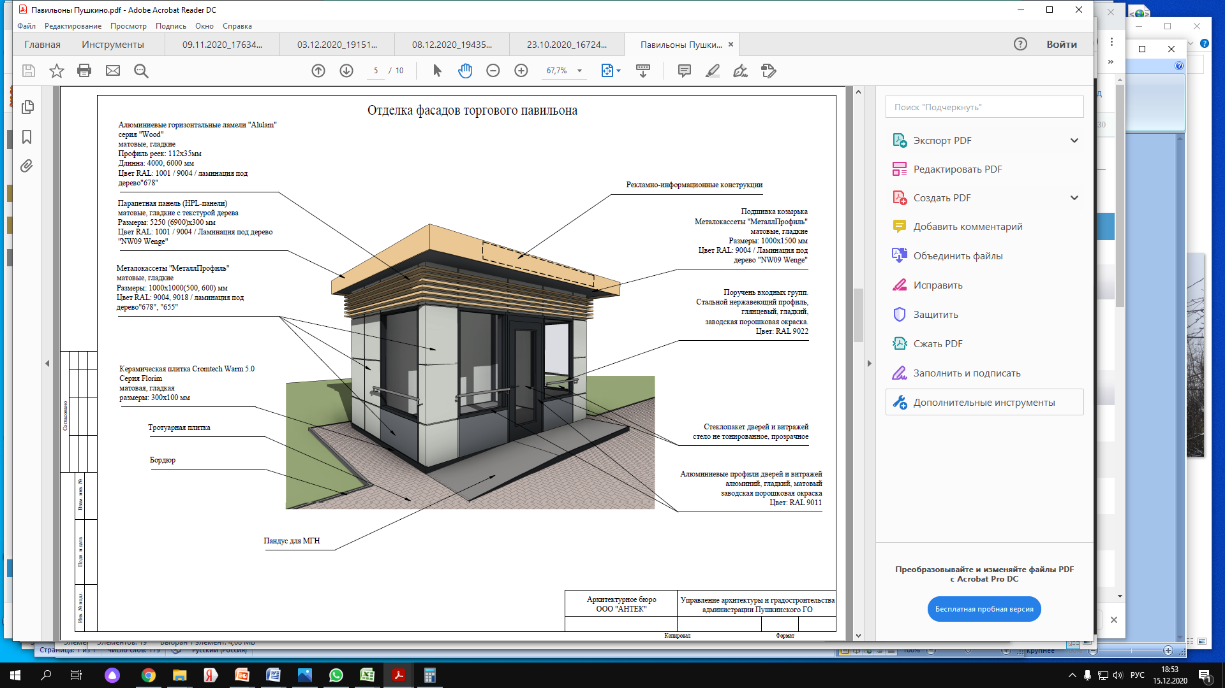

Приложение 3
к Договору на размещение
нестационарного торгового объекта на территории Городского округа Пушкинский Московской области

от «___» _______ 202__ г. № ____

Требования благоустройства площадок нестационарного торгового объекта и прилегающей территории

Размещение нестационарных торговых объектов должно обеспечивать:
- свободное движение пешеходов и доступ потребителей к торговым объектам, в том числе обеспечение без барьерной среды жизнедеятельности для инвалидов и иных маломобильных групп населения;
- беспрепятственный подъезд спецтранспорта при чрезвычайных ситуациях;
- соблюдение санитарных, градостроительных, противопожарных норм и правил, требований в сфере благоустройства.
Транспортное обслуживание нестационарных объектов и загрузка их товарами не должны затруднять и снижать безопасность движения транспорта и пешеходов.
Подъездные пути, разгрузочные площадки, площадки для покупателей и для расположения столов должны обеспечивать удобный доступ ко входам, иметь твердое покрытие, обеспечивающее сток ливневых вод, а также должны быть освещены.
Не рекомендуется использование тротуаров, пешеходных дорожек, газонов, элементов благоустройства для подъезда транспорта к зоне загрузки товара, для стоянки автотранспорта, осуществляющего доставку товара.
Основные параметра территории НТО (варианты размещения)
1.При островном размещении с тупиковым подходом.
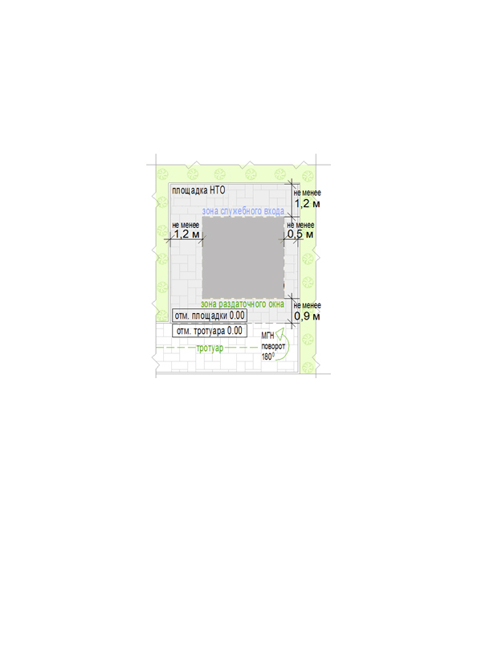
Схема размещения киоска Схема размещения павильона

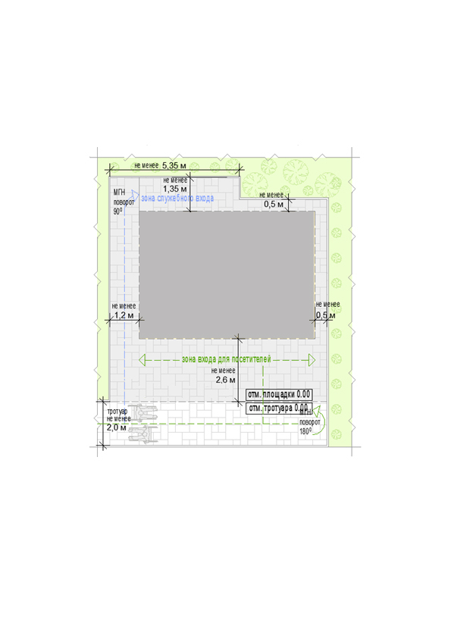

2.При размещении на Т-образном перекрестке тротуаров

Схема размещения киоска Схема размещения павильона
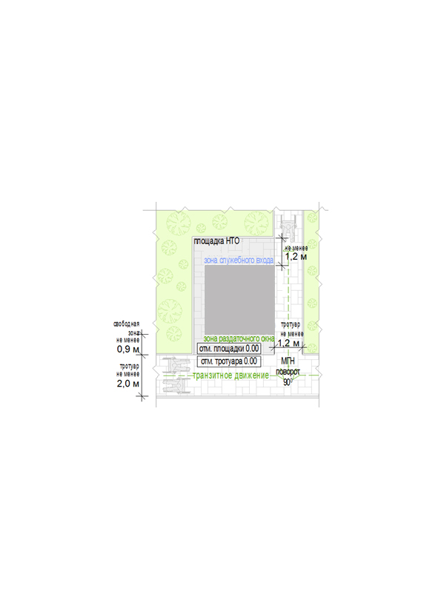
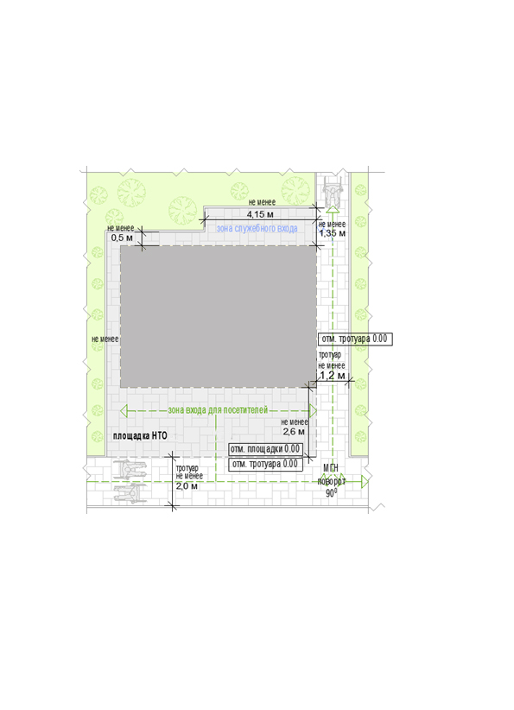

3.При размещении на П-образном перекрестке тротуаров

Схема размещения киоска Схема размещения павильона
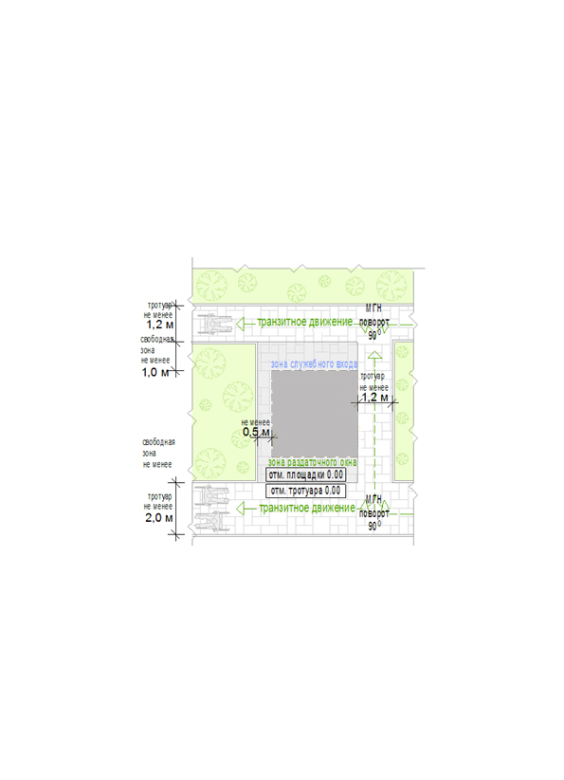
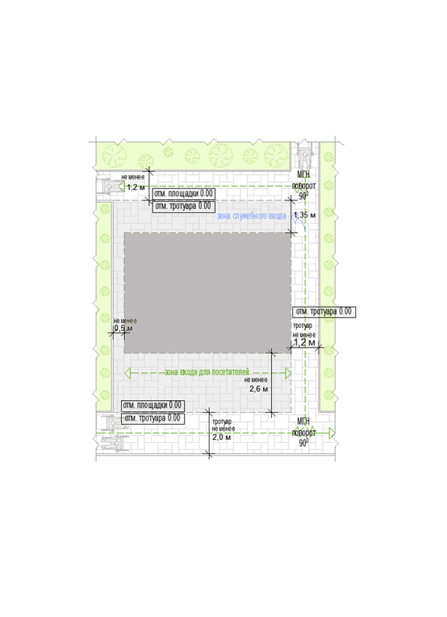

Адреса, банковские реквизиты и подписи Сторон

Сторона 1 Сторона 2

